Верхотурье – культурно-исторический центр
Краткая информация о городе Верхотурье
Верхотурье в наши дни — уникальный духовный и историко-культурный центр Урала и Сибири.
Город Верхотурье является административным центром городского округа Верхотурский Свердловской области. Город расположен на левом берегу реки Тура (приток Тобола, бассейн Иртыша), в 306 км к северу от Екатеринбурга.
Город основан в 1597 году государственной экспедицией Василия Головина и Ивана Воейкова как острог на месте существовавшего ранее мансийского городища Неромкарр для защиты одного из самых популярных водных путей в Сибирь: вверх по Каме до Соликамска, затем посуху, а затем вниз по Туре в Обь.
Верхотурье стало главной крепостью на пути в Сибирь. В 1600 году была устроена таможня, и через город шли все сибирские товары. С XVII века была учреждена государственная ямская служба на Бабиновской дороге. Строительство других дорог было запрещено.
Город сильно пострадал от пожаров 1674 и 1738 годов, а его развитие замедлилось в середине XVIII века из-за отмены таможни и закрытия в 1763 году Верхотурского тракта.
Во 2-й половине XVIII века город Верхотурье при учреждении губерний вошел в состав Тобольской губернии как уездный город. Это был самый большой уезд в России — он включал практически всю населённую русскими к тому времени часть Урала, от Печоры на севере до Уфы на юге, от Вишеры и Чусовой на западе до притоков Иртыша на востоке. С 1783 года — город был передан в Пермское наместничество.
В XIX веке пути сообщения с Сибирью смещаются далеко на юг, и Верхотурье теряет и торговое значение. В 1906 г. открылось движение по Богословской ж. д., станция которой построена в 8 км от города.
После революций 1917 года в городе сначала взяли власть большевики, а с сентября 1918 года по июль 1919 года Верхотурье находилось под контролем армии Колчака. В 1926 году Верхотурье потеряло статус города, который ему вернули только в 1947 году, в связи с 350-летием со дня основания.
Верхотурье является одновременно и самым старым, и самым малочисленным городом в Свердловской области.
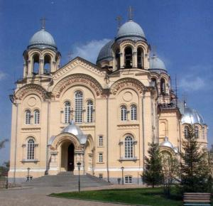
Достопримечательности, исторически значимые объекты города Верхотурье
Под государственной охраной в городском округе Верхотурский находятся 66 недвижимых объектов культурного наследия. Это поистине памятники истории и культуры, большинство из них являются действующими церковными объектами. Монастырский комплекс Верхотурья величественен, на территории города расположены старейшие действующие мужской и женский монастыри.
В настоящее время город Верхотурье привлекает огромное количество не только паломников, но туристов, интересующихся культурно-познавательным, активным отдыхом, а также желающих прикоснуться к Святому, ведь именно здесь жил уральский Святой – Симеон Верхотурский. В Свято-Николаевском мужском монастыре хранятся мощи Святого, места хранят память жизни Святого.
Также места привлекают своей природной красотой, сохранившимся историческим ландшафтом. Город Верхотурье является единственным историческим поселением на территории Свердловской области, на его территории в соответствии с законодательством Российской Федерации запрещена современная застройка и обеспечивается сохранение и восстановление исторической архитектуры.
Основные достопримечательности города Верхотурье расположены вдоль левого берега Туры рядом друг с другом и разделены ручьями — это Ямская слобода, два монастыря (Николаевский и Покровский) и Кремль. Ещё несколько городских церквей сохранились плохо, но всё-таки сохранились, и есть даже планы по их восстановлению.
В конце XVIII века Верхотурье было перестроено в соответствии с новым генеральным планом и традиционной для того периода линейной планировкой улиц, поэтому зданий, построенных раньше этого периода, сохранилось мало: пара жилых домов, да тюремный замок, хотя последний сложно назвать сохранившимся. Остальные постройки в центре созданы на рубеже XIX и XX вв., среди них есть интересные деревянные дома с резьбой.
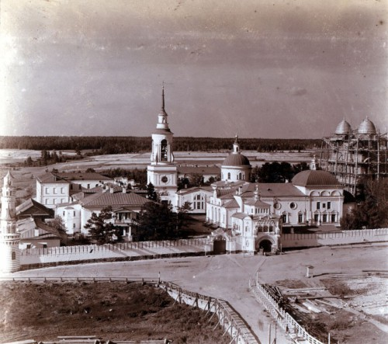
Основной интерес паломников и туристов вызывают такие достопримечательности как:
1. Верхотурский Кремль, ул. Советская, 9.
Предпоследний из построенных в России (последний был построен 10 годами позже в Тобольске) и самый маленький в стране Кремль — его размер всего 100×200 м. Выстроен после большого пожара 1700 года, уничтожившего деревянный острог, стоявший на этом месте прежде. Кремль расположен на естественном возвышении, на скале над рекой. В XIX веке административные здания на территории Кремля были снесены, вместо них построены неплохо вписавшиеся в стилистику комплекса корпуса в духе классицизма и эклектики — здание земского и уездного судов (1802), здание присутственных мест (1825), пожарное депо (1880-е гг.) и здание казначейства (1914).
2. Троицкий собор. Главный архитектурный памятник Верхотурья. Построен в 1703-1709 гг. артелью из Соликамска под руководством присланных из Москвы мастеров, благодаря чему в далёкое Зауралье уже в начале XVIII века проник декор нарышкинского барокко, к которому добавился неуловимый дух прикамского узорочья и оригинальное местное решение с восьмериком на четверике взамен обычного четырёхугольного храма. Первый каменный храм был построен на Урале чуть раньше — это Троицкий же собор в Алапаевске — но именно собор в Верхотурье стал первым уральским шедевром.
3. Свято-Николаевский мужской монастырь, ул. Воинская, 1а. Центр Верхотурского паломничества: место, где хранятся мощи Симеона Верхотурского. Территория монастыря значительно больше Кремля, внутри расположено три церкви, одна из которых — огромный Крестовоздвиженский собор, две другие — Спасо-Преображенская церковь и Симеоно-Аннинская церковь, кроме того есть Православный Музей. Также сохранилась монастырская ограда с башнями второй пол. XIX в. На территорию монастыря женщинам вход разрешён только в юбках и платках.
4. Крестовоздвиженский собор, расположенный на территории Свято-Николаевского монастыря. Третий по величине собор России (после Исаакиевского собора в Петербурге и храма Христа Спасителя в Москве), здание в эклектическом стиле с русско-византийскими элементами, построенное в 1905-1913 гг. архитектором Турчевичем к 300-летию дома Романовых. Внутри собора находятся три фаянсовых иконостаса — современные копии оригинальных, разрушенных в 20-е гг.
5. Спасо-Преображенская церковь. Церковь с колокольней — 1821 г. постройки, в стиле классицизма. Старейший из сохранившихся храмов на территории монастыря.
6. Симеоно-Аннинская надвратная церковь. 1856 г. постройки, стилизована под древнерусский стиль. Первая из закрытых в 20-е гг. и первая из возвращённых епархии.
7. Покровский монастырь, ул. Клубная. Первый женский монастырь в Зауралье (1621). Был закрыт в середине XVIII века, едва стал каменным. Ныне вновь действующий, хотя до полного восстановления ему ещё очень далеко. На территории монастыря две Покровские церкви — старая (1744-53) и новая (1898-1902). Первая откровенно заимствует формы Троицкого собора: тот же восьмерик на четверике, но в более тяжеловесном и к тому же однокупольном варианте. Вторая является рядовым памятником в стиле эклектики. Третья же церковь — Иоанна Предтечи (1754-68) — была среди них самой интересной, однако находится сейчас в самом жалком состоянии и используется как гараж, лишившись верхнего яруса и колокольни. Однако уже готов проект по восстановлению ее исторического облика и в ближайшие годы Церковь будет восстановлена.
8. Троицкий Камень. Скала над Турой — обзорная площадка, с которой открывается вид на реку, подвесной мост и старейшие районы города, а если оглянуться, то и на Кремль с Троицким собором. Картина трогательная и совершенно патриархальная.
9. Подвесной мост (от Советской улицы вниз по лестнице мимо Кремля). Старый мост на огромных деревянных «быках». Выглядит он невероятно колоритно, тем более что сейчас такие мало где встретишь. В 2013 году мост полностью отремонтирован.
10. Ямская слобода. Старый район города, своим названием обязанный одной из главных верхотурских функций прошлого — ямскому хозяйству, некогда обустроенному на правом берегу ручья Калачик. В районе сохранилось много дореволюционных построек, в том числе руина Знаменской церкви (1781), на стенах которой ещё прослеживаются затейливые барочные украшения.
11. Еще очень многие другие интересные и красивейшие объекты. Для знакомства с городской застройкой пройдитесь по улицам Ленина и Советской, где вы обнаружите, например, кирпичные здания казённого винного склада (ул. Ленина, 13-17). Городская больница рядом с Покровским монастырём является характерным для Урала просторным деревянным зданием, сложенным из крупных брёвен. Неподалёку от Кремля и Николаевского монастыря несколько колоритных купеческих лавок и прочих атрибутов дореволюционного города. Там же немного современной и не вызывающей раздражения городской скульптуры.
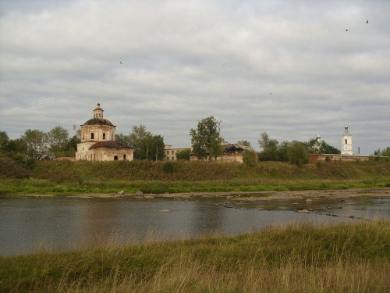
На территории города Верхотурья осуществляет деятельность Верхотурский государственный историко-архитектурный музей-заповедник (расположен в одном из зданий Верхотурского Кремля, http://vgiamz.ru). Музей – заповедник обеспечивает организацию культурно-познавательной программы, включающей экскурсии по выставкам и экспозициям, знакомство с исторической частью города, посещение монастырей, поездку в Меркушино и п. Актай; координацию детских и взрослых экскурсионных туров; организацию театрализованных мероприятий.

